Sardines grillées au chalumeau et soupe froide de fenouil
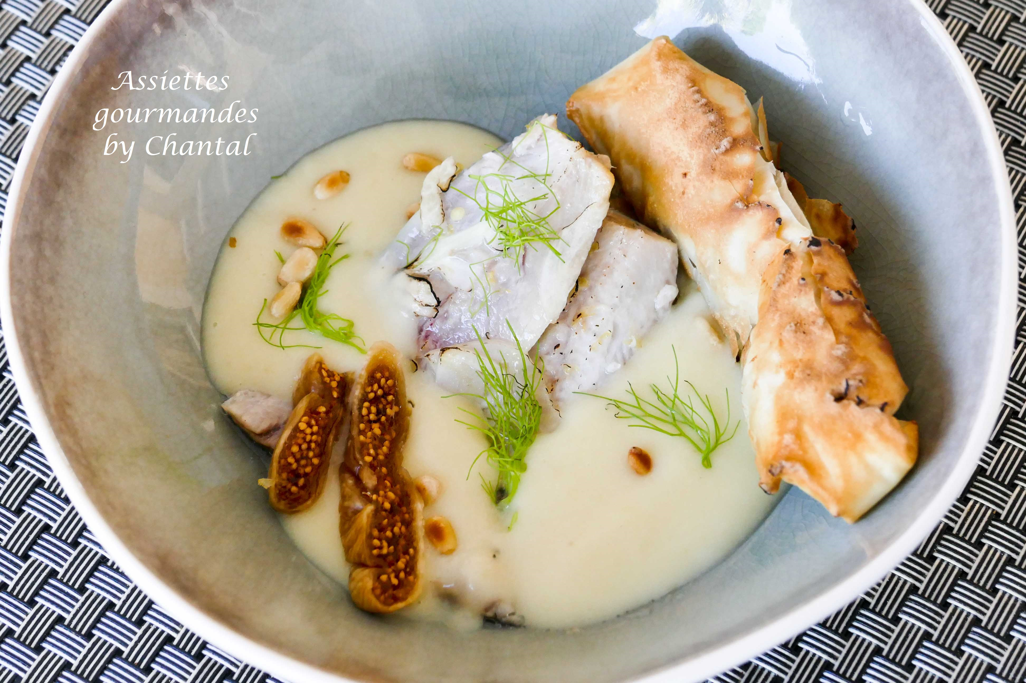
Ingrédients (pour 4 personnes):
12 filets de sardines, 2 bulbes de fenouil, 1 pomme de terre, 1/2 oignon, 2 gousses d’ail, 30 cl de bouillon de volaille, 1 cuil. à s. de crème fraîche, grains de café, 1 citron
1 feuille de filo, 2 aubergines, 1 gousse d’ail, 1/2 cuil. à c. de cumin, huile d’olive, sel, poivre, cumin, 2 cuillerées de pignons de pin, 2 figues (idéalement fraîches sinon sèches)
Préparation:
Dans un flacon ou un ramequin, verser un peu d’huile d’olive et ajouter des grains de café ; chauffer à environ 70° et laisser quelques heures.
Couper les aubergines en 2 dans le sens de la longueur ; fendre légèrement la chair, arroser avec un filet d’huile d’olive, saler et enfourner pour 45 minutes a 180°.
Laisser refroidir puis récupérer la pulpe avec une cuillère. Ajouter une gousse d’ail, du cumin, fleur de sel et 3 cuillerées d’huile d’olive. Placer au frigo.
Velouté de fenouil : faire revenir la pomme de terre coupée en morceaux, le fenouil et l’oignon émincé dans une poêle avec un filet d’huile d’olive. Verser le bouillon et terminer la cuisson. Ajouter l’ail, mixer finement avec la crème fraîche, assaisonner et réserver au frigo.
Placer les filets de sardines dans un plat, ajouter jus et zestes de citron, et l’huile aromatisée au café. Laisser environ 30 minutes.
Etaler la feuille de filo, couper en 4 ; déposer un peu de caviar d’aubergine, faire dorer au four.
Déposer une cuillerée de caviar d’aubergine dans les assiettes. Ajouter 3 filets de sardines grillés et quelques fines lamelles de fenouil cru pour apporter du croquant.
Faire griller les pignons à sec.
Verser le coulis de fenouil froid, ajouter les pignons, quelques lamelles de figues et servir aussitôt avec le croustillant de caviar d'aubergines.
www.assiettesgourmandes.fr

